black stories Tsokos

black stories – das steht für makabre Rätselgeschichten, viel schwarzen Humor und ein bisschen Grusel. Die schwarz-roten Kartensets gehören seit vielen Jahren zu den Bestsellern im Spielebereich.

Nun konnte der moses. Verlag den Forensik-Experten und Bestseller-Autor Prof. Dr. Michael Tsokos für die black stories gewinnen und bringt damit nach Editionen von Ursula Poznanski, Sebastian Fitzek und Nele Neuhaus schon die vierte Autor*innen-Edition auf den Markt.

Warum trug eine Wasserleiche scheinbar Handschuhe aus menschlicher Haut? Wie konnte ein Mann seinen Hamster noch nach dem Tod füttern? Und was zuckte im Leichensack, in dem eine tote Frau lag?

Die 50 brandneuen Rätsel aus der Feder von Rechtsmediziner Prof. Dr. Michael Tsokos versammeln eine gelungene Mischung aus spektakulären Fällen aus der Forensik – vom Tatort, über den Obduktionstisch, ins Labor und bis vors Gericht. Hier treffen schaudernde Geschichten auf rabenschwarzen Humor – typisch black stories! Eine atemberaubende Sammlung aus black stories und True Crime, die jede*n Spieler*in durch Fragen, Raten und Tüfteln in die Rechtsmedizin eintauchen lässt. Übrigens: Bis auf wenige Ausnahmen sind die bizarren Rätselgeschichten alle tatsächlich so passiert – hier hat Prof. Dr. Tsokos mit seiner langjährigen Erfahrung aus dem Vollen geschöpft!

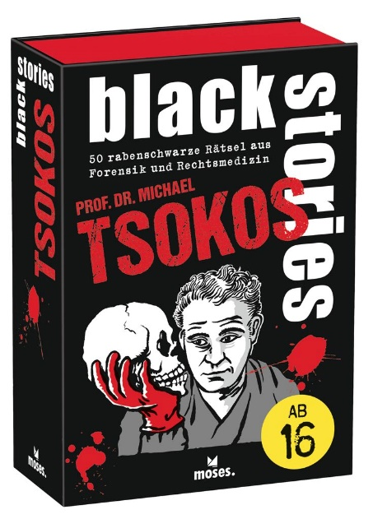
Prof. Dr. Michael Tsokos

black stories Tsokos NEU
50 rabenschwarze Rätsel aus Forensik und Rechtsmedizin

Illustrationen: Bernhard Skopnik
durchgehend zweifarbig illustriert
50 Karten in einer hochwertigen Box
mit Magnetverschluss, Hochprägung
und Spotlackierung
12 cm x 16 cm
90084 | € 14,95/Stück (UVP)

moses. Verlag, Kempen 2022
lieferbar ab September 2022

So wird’s gespielt:

Am meisten Spaß macht es, black stories zusammen mit Freund*innen zu knacken.
Eine*r, der*die Gebieter*in, nimmt eine Karte aus dem Stapel, liest die kurze Geschichte vor, die auf der Vorderseite der Karte steht. Auf der Rückseite der Karte findet sich die Antwort, die der*die Gebieter*in natürlich für sich behält. Nun muss das Ratevolk sich an die Auflösung der Geschichte „heranfragen“. Dabei sollten die Fragen so formuliert sein, dass man sie mit „ja“ oder „nein“ beantworten kann.
Ein gruselig-lustiger Ratespaß für kleine und große Gruppen – auch digital spielbar.

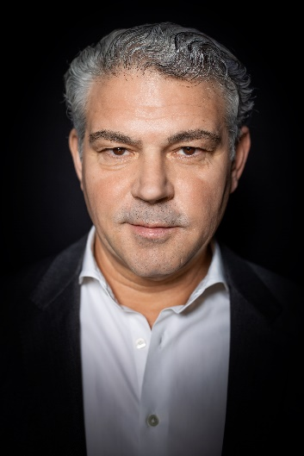
Bestseller-Autor Prof. Dr. Michael Tsokos ist Leiter des Instituts für Rechtsmedizin an der Charité und des Landesinstituts für gerichtliche und soziale Medizin in Berlin. Seit 2014 ist er zudem ärztlicher Leiter der ersten Berliner Gewaltschutzambulanz an der Charité. Als bekanntester deutscher Rechtsmediziner ist er als Experte im In- und Ausland tätig. Mit seinen Büchern ist er regelmäßig auf den Bestsellerlisten Sachbuch und Belletristik zu finden. Michael Tsokos ist unter anderem Träger des Wissenschaftspreises der Deutschen Gesellschaft für Rechtsmedizin und Botschafter des deutschen Kindervereins. Er lebt mit seiner Familie in Berlin.

Foto: © B. Pauli.

black stories
2004 ist bei moses. das erste black stories Kartenset von Holger Bösch erschienen, 10 Jahre später dann black stories 10 und schließlich die rätselhafte Nummer 13. Dazu kommen bis heute 27 Themeneditionen. Im Herbst 2018 erschien mit der Sebastian Fitzek Edition die erste Autor*innen-Edition, damit auch die erste personelle Verbindung des Krimi- und Thrillergenres mit der Rätselgeschichten-Reihe.

Insgesamt gibt es aktuell insgesamt 46 lieferbare Editionen, ein mörderisches Brettspiel, drei black party-Spiele und ein rabenschwarzes Stadt - Land - Fluss. Und es hört nicht auf, denn die zahlreichen Fans warten sehnsüchtig auf noch mehr black stories – die Reihe ist Kult!

Nach Ursula Poznanski, Sebastian Fitzek und Nele Neuhaus ist Prof. Dr. Michael Tsokos schon der vierte Bestsellerautor, der eine black stories Autor*innen-Edition veröffentlicht. Bei diesen Editionen finden sich die 50 Karten in einer hochwertigen Geschenkbox in Buchform – natürlich mit blutrotem Schnitt.

Alle Angaben zu Veröffentlichungen: Stand September 2022

